TRƯỜNG THCS TÙNG THIỆN VƯƠNG

NỘI DUNG HỌC TRỰC TUYẾN

Tuần 12: 22/11/2021 đến 27/11/2021

# BÀI 21: HOẠT ĐỘNG HÔ HẤP

Học sinh vào đường link xem clip hướng dẫn:

**<https://www.youtube.com/watch?v=-flM5ca_L84>**

**https://www.youtube.com/watch?v=EgbXPk7x_0o**

**A. NỘI DUNG TÌM HIỂU BÀI**

**I. THÔNG KHÍ Ở PHỔI**

Không khí trong phổi cần thường xuyên thay đổi thì mới có đủ O2 cung cấp liên tục cho máu đưa tới tế bào.

- Sự thông khí ở phổi giúp không khí trong phổi thường xuyên được đổi mới

- Bản chất: Là cử động hô hấp

* Cử động hô hấp

- Cử động hô hấp gồm 1 lần hít vào và 1 lần thở ra

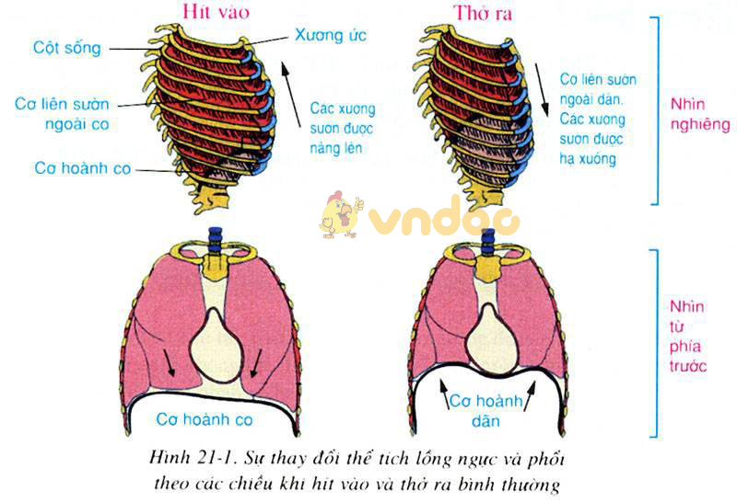

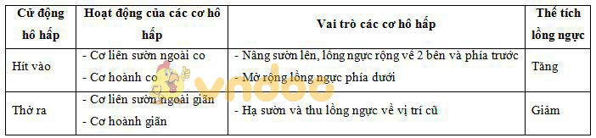

→ Khi cơ hô hấp co (giãn) → thể tích lồng ngực tăng (giảm) → gây ra cử động hít vào (thở ra)

* Dung tích khí

Dung tích phổi là sự kết hợp của các thể tích phổi khác nhau, thể tích phổi là các thay đổi về mặt thể tích khi hô hấp.

Các giá trị này phụ thuộc vào chủng tộc, độ tuổi, giới tính, tầm vóc, tình trạng sức khỏe, sự luyện tập.

→ Luyện tập thể dục thể thao và thở sâu để tăng dung tích sống

- Nhịp hô hấp là số cử động hô hấp trong một phút

**II. SỰ TRAO ĐÔI KHÍ Ở PHỔI VÀ TẾ BÀO**

* Cơ chế trao đổi khí

- Các chất khí khuếch tán từ nơi có nồng độ cao (P cao) đến nơi có nồng độ thấp (P thấp)

- Sự trao đổi khí ở phổi

+ O2 khuếch tán từ phế nang → máu

+ CO2 khuếch tán từ máu → phế nang

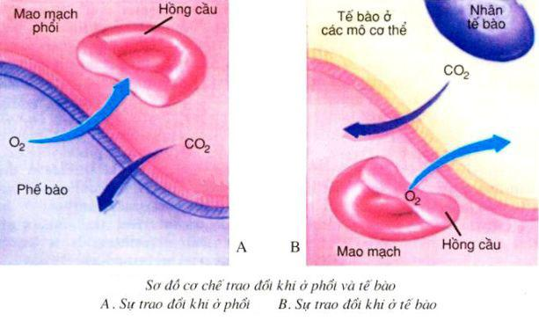

- Trao đổi khí ở tế bào

+ O2 khuếch tán từ máu → nước mô → tế bào

+ CO2 khuếch tán từ tế bào → nước mô → máu

**B. NỘI DUNG VIẾT BÀI**

|  |
| --- |
| BÀI 21: HOẠT ĐỘNG HÔ HẤP I. Sự thông khí ở phổi:  - Sự thông khí ở phổi nhờ cử động hô hấp (hít vào, thở ra)  - Các cơ liên sườn, cơ hoành, cơ bụng phối hợp với xương ức, xương sườn trong cử động hô hấp làm thay đổi thể tích lồng ngực mà ta thực hiện được hít vào và thở ra, giúp cho không khí trong phổi thường xuyên được đổi mới  Dung tích phổi phụ thuộc vào: giới tính, tầm vóc, tình trạng sức khoẻ, sự luyện tập..  II. Sự trao đổi khí ở phổi và tế bào  - Sự trao đổi khí ở phổi và tế bào diễn ra theo cơ chế khuếch tán từ nơi có nồng độ cao về nơi có nồng độ thấp  - Ở phổi:  + Oxi từ phế nang vào mao mạch máu  + Cacbonic từ mao mạch máu vào phế nang  - Ở tế bào:  + Oxi từ mao mạch máu vào tế bào  + Cacbonic từ tế bào vào mạch máu |

1. **CÂU HỎI ÔN TẬP, VẬN DỤNG**

**Câu 1.** Ở người, một cử động hô hấp được tính bằng

A. Hai lần hít vào và một lần thở ra.

B. Một lần hít vào và một lần thở ra.

C. Một lần hít vào hoặc một lần thở ra.

D. Một lần hít vào và hai lần thở ra.

**Câu 2.** Hoạt động hô hấp của người có sự tham gia tích cực của những loại cơ nào?

A. Cơ lưng và cơ liên sườn

B. Cơ ức đòn chũm và cơ hoành

C. Cơ liên sườn và cơ nhị đầu

D. Cơ liên sườn và cơ hoành

**Câu 3.** Trong quá trình trao đổi khí ở tế bào, loại khí nào sẽ khuếch tán từ tế bào vào máu?

A. Khí nitơ

B. Khí cacbônic

C. Khí ôxi

D. Khí hiđrô

**Câu 4.** Dung tích sống trung bình của nam giới người Việt nằm trong khoảng

A. 2500 – 3000 ml.

B. 3000 – 3500 ml.

C. 1000 – 2000 ml.

D. 800 – 1500 ml.

**Câu 5.** Khi luyện thở thường xuyên và vừa sức, chúng ta sẽ làm tăng

A. Dung tích sống của phổi.

B. Lượng khí cặn của phổi.

C. Khoảng chết trong đường dẫn khí.

D. Lượng khí lưu thông trong hệ hô hấp.

-----------------------------------------

# ÔN TẬP

* Khái niệm hô hấp
* Sự thông khí ở phổi
* Sự trao đổi khí ở phổi và tế bào
* Biện pháp bảo vệ hệ hô hấp

**DẶN DÒ**

- Học sinh đọc thông tin tìm hiểu bài

- Học sinh viết bài thuộc phần **NỘI DUNG VIẾT BÀI** vào tập.

- Học sinh làm bài tập phần **CÂU HỎI ÔN TẬP, VẬN DUNG** trên trang **K12ONLINE**, hạn chót ***17g00 thứ bảy ngày 27/11/2021.***